Капитан Козлов.
Познавательные путешествия
Не путешествуйте просто так. Познавайте!
http://captain-kozlov.ru/

Если Вы собираетесь посетить Усинск, то эта информация для Вас!
А Вы знали, что... ?
Город расположен в 61 км от Северного полярного круга
Численность населения города по данным на 2014 год составляет 39 тысяч человек. Несмотря на это, в городе есть свой аэропорт
Одним из самых больших в регионе болот считается Усинское болото, площадь которого составляет 139 190 га и являющийся крупнейшим торфяником в Европе
В Республике Коми на плато Маньпупунёр расположены небезызвестные столбы выветривания (мансийские болваны) — одни из победителей конкурса «Семь чудес России»
Коренные жители Республики Коми входят в состав одного из самых крупных этноязыковых общностей в Европе финно-угров общей численностью почти 25 миллионов человек. К ней относятся 24 народа, только в России живет 17 народов финно-угорского происхождения. Знаменитая Арина Родионовна, няня Пушкина, оказавшая сильное влияние на поэта была финно-угорского происхождения. Анализ сказок Пушкина говорит о том, что сюжетные линии некоторых пушкинских сказок восходят к финно-угорскому фольклору
Считается, что предки современных коми первыми в истории изготовили лыжи. Археологи обнаружили в Первом висском торфянике, неподалеку от Синдороского озера в Княжпогостском районе Республики Коми обломок средства для передвижения по снегу, возраст которого превышает 8 тысяч (!) лет. Причем, наиболее древняя из дошедших до нас лыж представляла собой настоящее произведение искусства. На ее загнутом конце была искусно вырезана голова оленя. Фрагмент мезолитической лыжи со скульптурной головой оленя на носке является самой древней из известных найденных на планете лыж. Уникальная находка хранится в Национальном музее Республики Коми
По одной из версий предки коми научили русских готовить пельмени. По некоторым данным русские впервые попробовали пельмени в XIV-XV веках, во время колонизации Приуралья. Название этого уже традиционного для русской кухни блюда произошло от слова «пельняни». А на языке коми слово «пель» значит ухо, а «нянь» – это хлеб. Считается, что и «счастливый» пельмень придумали именно коми, они традиционно заворачивали в один из кусочков теста еще и какой-то небольшой сюрприз, помимо фарша
В русский язык из коми языка перешло не только название «шаньга», но само изделие — открытый пирожок с разнообразной не сладкой начинкой. Это что-то наподобие ватрушек в коми варианте. Шаньги бывают с творогом, с картошкой, с пшеном и ягодами, обычно брусникой
Первое в истории ГУЛАГА восстание вспыхнуло в 1942 году в Коми у п. Усть-Усинск, в 40 км. от г. Усинска в одном из лагпунктов Воркутлага под названием «Лесорейд».
Усть-Усинское восстание стоит особняком от последующих, поскольку его возглавил не заключенный, а начальник лагеря, сам недавно освободившийся

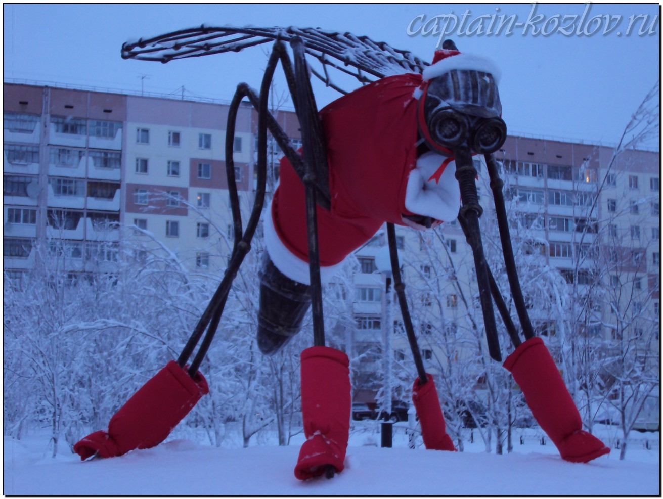
Что непременно стоит посетить в городе Усинске?

Сувениры из Усинска :
Оленина копченая
Форель и семга
Изделия народных мастеров

Книги автора из серии "Путешествия. Козлов"
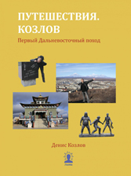 | 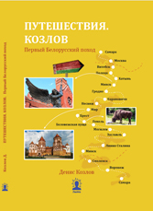
Первый Дальневосточный поход  Купить книгу | Первый Белорусский поход  Купить книгу | Туркестанский поход  Купить книгу

Instagram: captain_kozlov.ru

